Veeti Koskinen

tredu  Hepolamminkatu 10

Toiminnallinen määrittely

Sisällys

1. Yleiskuvaus 2

2. Ulkoasu suunnitelma 2

3. Toiminnallinen suunnitelma 3

3.1. luokka-kaavio 3

3.2. Er. -kaavio 3

# Yleiskuvaus

Tarkoituksena on tehdä kuuluisasta Super Mario Bros pelistä klooni, joka käyttää Sunnyland nimistä assettia.

Peli toimii samalla tavalla miten alkuperäinen Super Mario Bros, mutta lisä ominaisuuksilla.

Pelaaja voi esimerkiksi kyykistyä, tripla hypätä ja ampua vastustajan.

# Ulkoasu suunnitelma

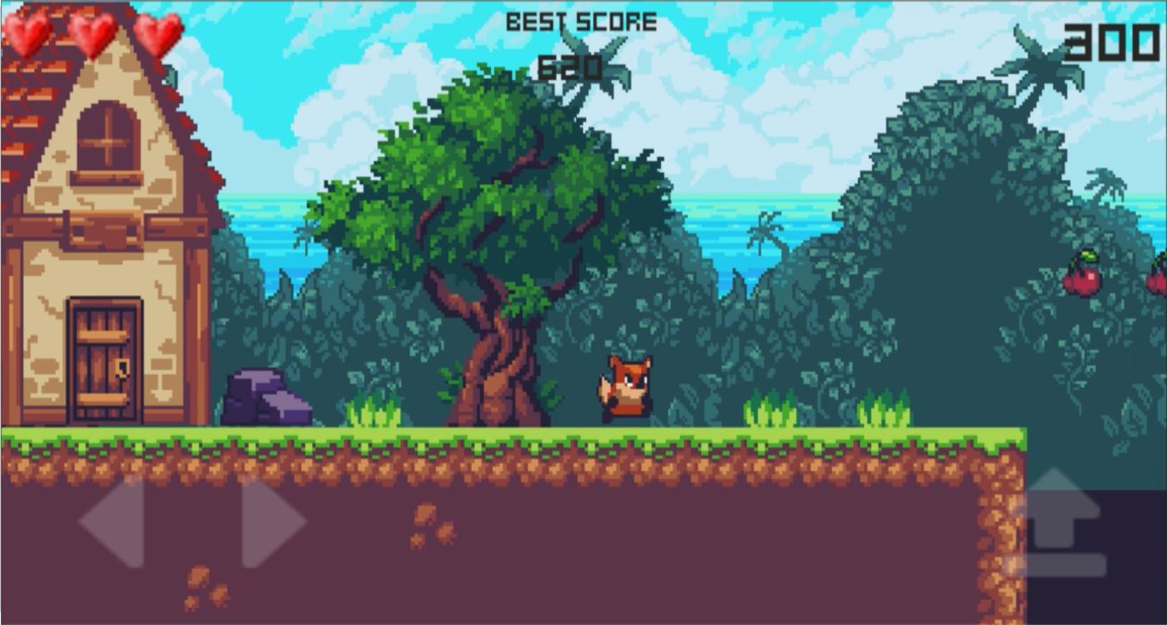Peli käyttää Sunnyland nimistä assettia.

# Toiminnallinen suunnitelma

## luokka-kaavio

## Er. -kaavio

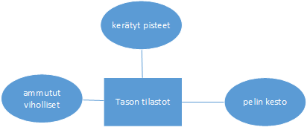

Tason tilastot tallentuvat .csv tiedostoon.

# Pelinäkymät

## Pelinäkymä

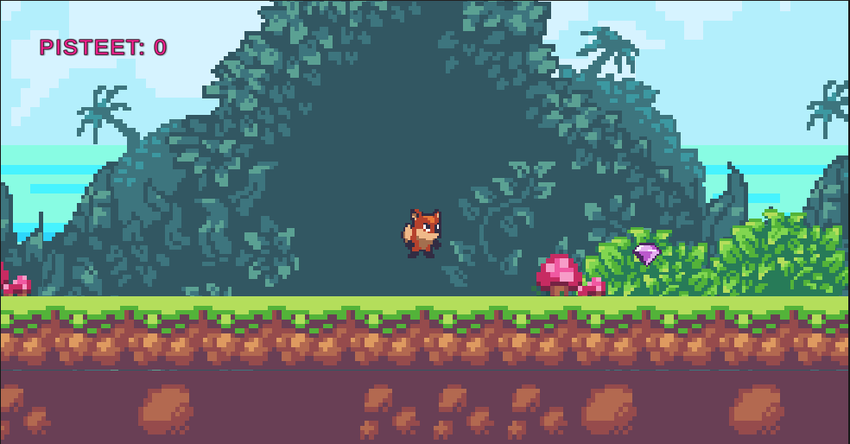

## Peli ohi näkymä

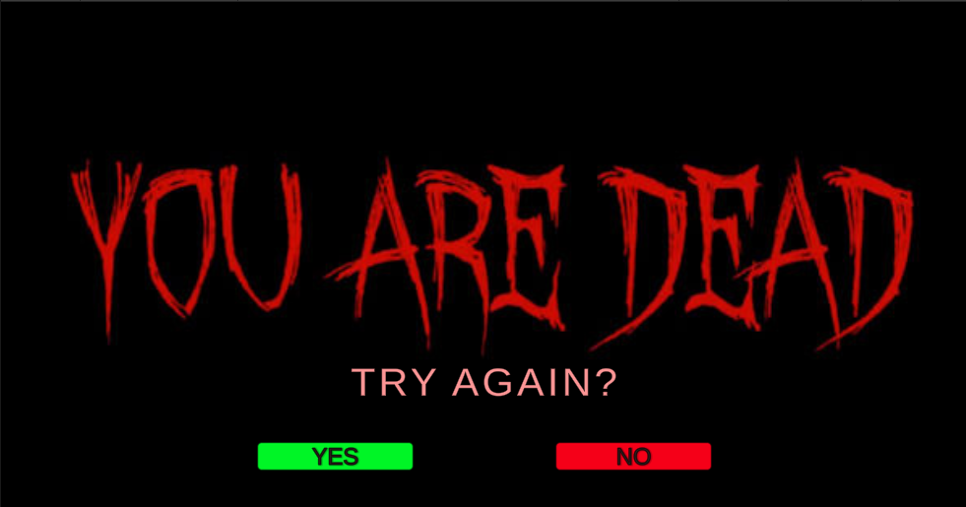

## Taso läpi näkymä

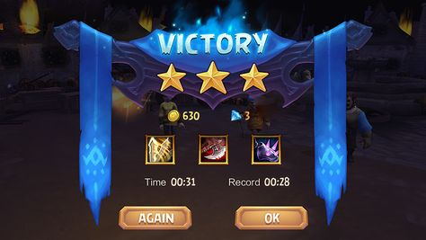

## Pelin aloitusnäkymä

